«Отчёт по УП.11 — Пара 44: Отладка приложения»

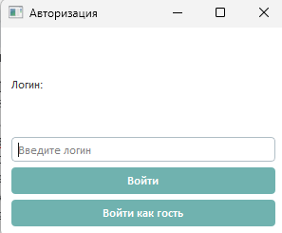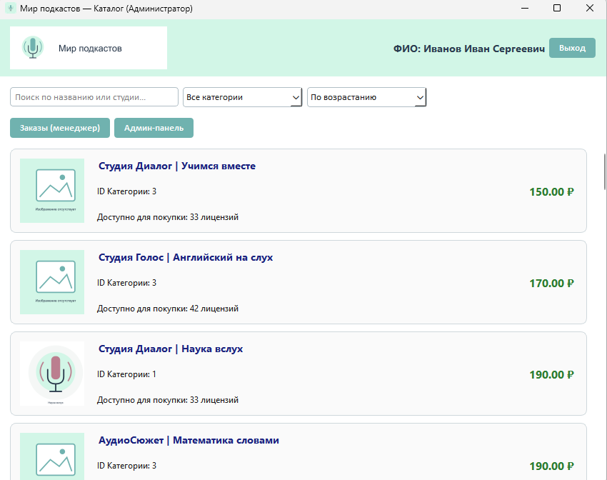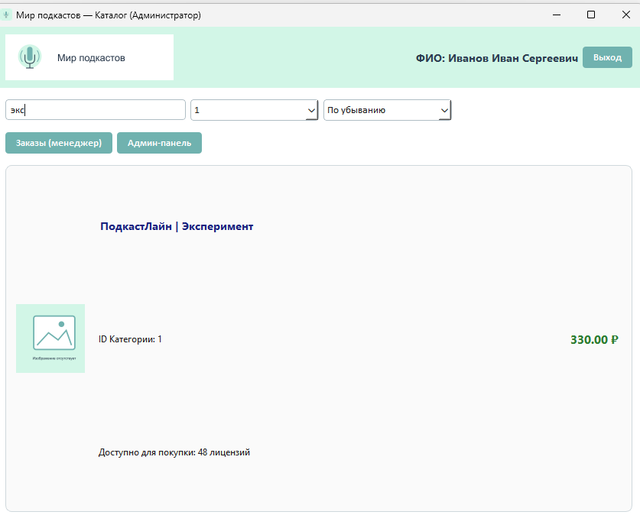
Рис. 1. Авторизация
Рис. 2. Каталог товаров
Рис. 4.Сортировка;Фильтрация;Поиск.

